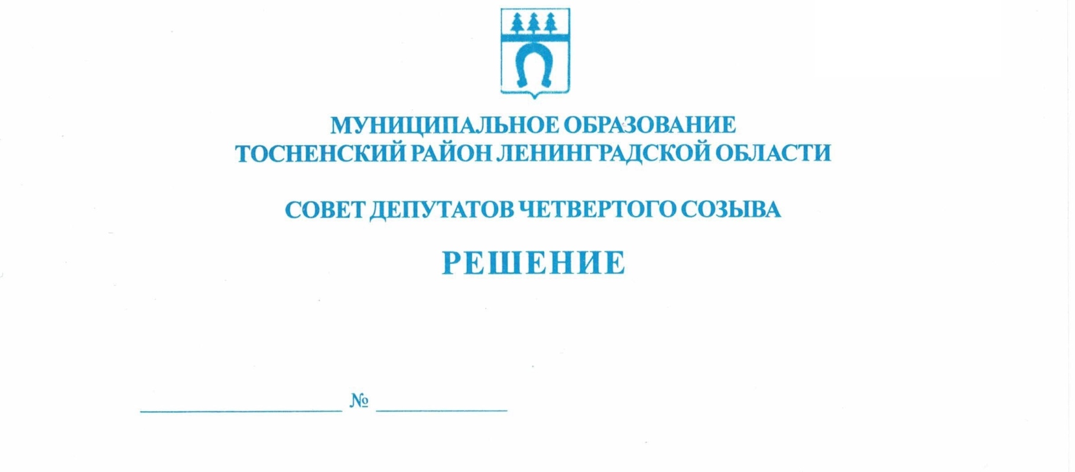

28.07.2023 225

О внесении изменений в решение совета депутатов
муниципального образования Тосненский муниципальный район Ленинградской области от 24.11.2022 № 195
«О передаче органам местного самоуправления
Тельмановского сельского поселения Тосненского
муниципального района Ленинградской области
осуществления части полномочий Тосненского
муниципального района Ленинградской области
по решению вопросов местного значения в области
градостроительной деятельности»

В соответствии с Федеральным законом от 06.10.2003 № 131-ФЗ «Об общих принципах организации местного самоуправления в Российской Федерации», Бюджетным кодексом Российской Федерации, Уставом муниципального образования Тосненский муниципальный район Ленинградской области совет депутатов муниципального образования Тосненский муниципальный район Ленинградской области

РЕШИЛ:

1. Внести следующие изменения в решение совета депутатов муниципального образования Тосненский муниципальный район Ленинградской области от 24.11.2022 № 195 «О передаче органам местного самоуправления Тельмановского сельского поселения Тосненского муниципального района Ленинградской области осуществления части полномочий Тосненского муниципального района Ленинградской области по решению вопросов местного значения в области градостроительной деятельности» (далее – решение):
1.1. В пункте 1 вместо слов «сроком на 5 (пять) лет» читать: «сроком на 10 лет».
1.2. Пункт 1 дополнить словами: «, подготовка проекта изменений в генеральный план поселения».
2. Дополнить решение пунктами 3, 4 следующего содержания:
«3. Настоящее решение вступает в силу в установленном порядке, но распространяет свое действие на период с 24.11.2022.
4. Администрации муниципального образования Тосненский район Ленинградской области обеспечить внесение соответствующих изменений в Соглашение о передаче осуществления части полномочий по решению вопросов местного значения от 09.01.2023, заключенное между администрациями Тосненского муниципального района Ленинградской области и Тельмановского сельского поселения Тосненского муниципального района Ленинградской области».
3. Аппарату совета депутатов муниципального образования Тосненский район Ленинградской области обеспечить официальное опубликование (обнародование) настоящего решения.

Глава муниципального образования А.Л. Канцерев

Приходько Станислав Александрович, 8 (81361) 48171
13 га

